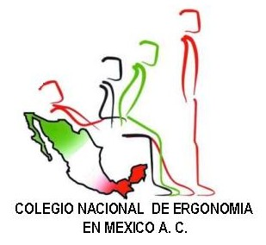

NORMA TECNICA
NT-CNEM-002

Apoyo hídrico para trabajadores en exteriores con exposición prolongada al calor (México)

COLEGIO NACIONAL DE ERGONOMIA EN MEXICO A.C. (CNEM A.C.)

Norma Técnica NT-CNEM -002
Apoyo hídrico para trabajadores en exteriores con exposición prolongada al calor (México)
____________________________________________________________________________

NORMA TÉCNICA RELATIVA AL APOYO HIDRICO PARA TRABAJADORES EN EXTERIORES CON EXPOSICION PROLONGADA AL CALOR

ANTECEDENTES.................................................................................................2
MARCO LEGAL…………………………………………………………………………………2
OBJETIVOS………………………………………………………….…….……………..…….3
FUNDAMENTOS………………………………………..................................................3
TABLA PARA DECISION….………………………………………………………………….4
CAMPO DE APLICACIÓN…………………………………………………………………….4
VIGENCIA Y PERIODO DE REVISIÓN.................................................................7

Norma Técnica NT-CNEM- 002
____________________________________________________________________________
COLEGIO NACIONAL DE ERGONOMIA EN MEXICO A.C.

ANTECEDENTES

• La siguiente Norma Técnica del CNEM A.C. fue elaborada en Junio del 2009 y contiene los elementos de juicio desde el punto de vista fisiológico para determinar el apoyo hídrico para trabajadores en exteriores con exposición prolongada al calor (México)

• La presente norma surge de la inquietud de los ergonomistas afiliados a la Sociedad de Ergonomistas de México A.C. (SEMAC), así como de los expertos Certificados como Profesionales Ergonomistas (PEC) y Asociados Ergonomistas (AEC) del CNEM A.C.
• Esta norma tiene fundamento científico sustentado en el análisis bibliográfico de diversos autores en relación al estrés por calor.
• Esta norma es de carácter moral para ser aplicada en los centros de trabajo que dignamente defiendan los principios ergonómicos como parte de sus procesos en beneficio de la clase trabajadora del país.
• La presente Norma Técnica puede ser estudiada y modificada por todos aquellos profesionales certificados del CNEM A.C. y puede ser debatida por cualquier trabajador expuesto al calor en labores realizadas en exteriores, a clima abierto, no artificial.

Norma Técnica NT-CNEM- 002
____________________________________________________________________________
COLEGIO NACIONAL DE ERGONOMIA EN MEXICO A.C.

MARCO LEGAL
Esta Norma Técnica NT-CNEM-002 se establece como un complemento a la NOM-015 STPS-1993 para agregar las bases sólidas de justificación para el establecimiento del apoyo hídrico como coadyuvante del estrés por calor.

Norma Técnica NT-CNEM- 002
____________________________________________________________________________
COLEGIO NACIONAL DE ERGONOMIA EN MEXICO A.C.

OBJETIVOS
Los objetivos del establecimiento de la presente norma son:
1.- Protección hídrica para el trabajador contra los posibles efectos del estrés por calor
2.- Apoyo al empresario en la búsqueda proactiva de medios que faciliten su proceso sin detrimento a la salud de los trabajadores expuestos al calor.
3.- Generación de conciencia pública para el cuidado de las personas que por algún motivo deban realizar su trabajo en exteriores con clima caliente.
4.- Generación de conciencia pública para el cuidado y prevención de estrés por calor tanto en personal trabajador como en faenas domésticas esporádicas.
5.- Mejoramiento de la calidad de vida laboral del trabajador.
6.- Generación de debate y de concienciación ante cualquier institución interesada en discutir la presente norma para bien de los ciudadanos en nuestro país.
7.- Presentar como Colegio Nacional de Ergonomía en México A.C., nuestra NT-CNEM-002 para asentar con nuestro trabajo e investigación, las bases para el crecimiento benéfico de la ergonomía en referencia a las condiciones de exposición al calor prolongado.

Norma Técnica NT-CNEM- 002
___________________________________________________________________________
COLEGIO NACIONAL DE ERGONOMIA EN MEXICO A.C.

FUNDAMENTOS:

- La Norma Técnica NT-CNEM-002 recomienda dotar al trabajador expuesto al calor en su jornada del equipo necesario para poder ingerir agua

- Como un agregado a la NOM-015-STPS-1993.

- La Norma Oficial Mexicana comprende los elementos fundamentales de detección de estrés por calor, así como la evaluación científica de los trabajos bajo este riesgo y la determinación y exigencia de programas para abatirlo, pero sin especificación de apoyo hídrico.

- Los trabajadores de la industria de la construcción, los jardineros, los empleados para el fin del establecimiento de puentes, carreteras, y la importante clase campesina requieren de esta NT-CNEM 002 para garantizar una disminución de la presencia de los casos de golpe de calor.

- 20% aproximado de los casos de golpe de calor terminan en muerte del expuesto.

- En la TABLA 1 se muestra el apartado 8.1 del capítulo 8 de la NOM-015-STPS-1993 referente a los Limites máximos permisibles de exposición al calor y los tiempos mínimos de recuperación para jornadas de trabajo de 8 horas.

- En la Tabla 2 se muestra la relación entre la exposición al calor y la humedad del ambiente para determinar el grado de riesgo de un golpe de calor.
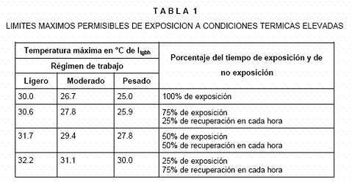

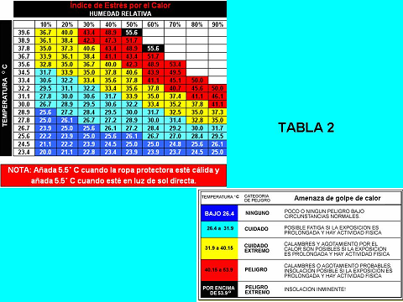

- El reemplazo de fluidos administrando agua o cualquier líquido frío a temperaturas entre 15.5°C y 21°C excepto bebidas alcohólicas a los trabajadores exhortándolos a beber pequeñas cantidades frecuentemente (ejemplo: una taza cada 20 minutos, en contendores portátiles o cercanos al área de trabajo. Aunque existen bebidas con suplementos de sal, esto no es necesario ya que la mayoría de los trabajadores agregan sal a sus alimentos cotidianos.
Esta recomendación se extrae de documentos de OSHA y el Colegio Nacional de Ergonomía en México recomienda apegarse a ella en los casos de cuidado, cuidado extremo, peligro y peligro extremo que aparecen en la Tabla 2.

Norma Técnica NT-CNEM- 002
___________________________________________________________________________
COLEGIO NACIONAL DE ERGONOMIA EN MEXICO A.C.

CAMPO DE APLICACIÓN:

La NT-CNEM-002 aplica:

- A toda actividad o trabajo con exposición a calor en exteriores ajustándonos al análisis conjunto de Tabla 1 y Tabla 2 (ejemplos):
- Trabajo agrícola, trabajos de jardinería, de recolección de flores o frutas y verduras en campos abiertos sin clima artificial.
- Trabajo de construcción, o albañilería.
- No aplica a trabajos con clima controlado.

Norma Técnica NT-CNEM- 002
___________________________________________________________________________
COLEGIO NACIONAL DE ERGONOMIA EN MEXICO A.C.

VIGENCIA Y PERIODO DE REVISIÓN
La presente Norma Técnica NT-CNEM -002 será revisada periódicamente por el CNEM A.C., teniendo en cuenta las sugerencias y observaciones manifestadas por las dependencias involucradas, los trabajadores y las empresas interesadas.
Dichas sugerencias serán evaluadas por los Asociados y Profesionales Ergonomistas Certificados del CNEM A.C. y sus cambios serán aprobados por unanimidad por los colegiados.

Norma Técnica NT-CNEM- 002
___________________________________________________________________________
COLEGIO NACIONAL DE ERGONOMIA EN MEXICO A.C.

